**PROGRAMSKO INŽENJERSTVO**

**GRUPA 8**

**Korisnička dokumentacija**

Izradili:

Martina Budimir

Tomislav Galić

Ivona Lekić

Šima Mandić

Magdalena Mikulić

Mate Vrdoljak

**Uvod**

Ovaj dokument sadrži upute za korištenje Web aplikacije za evidentiranje podataka o:

**-Farmama (** vlasnici farme, lokacija farme, kategorizacija zemlje, troškovi, sadnja)

-**Životinjama** (vrsta, rod, pasmina, broj životinja)

-**Biljke** (vrsta, rod, količina berbe, datum sijanja i datum branja određene biljke)

-**Strojevi** ( namjena i uporaba određenih strojeva (npr. traktor, lopata..))

-**Mlijekomati** (datum punjenja i pražnjenja mlijekomata, količina mlijeka u određenom mlijekomatu)

-**Hrana** (vrsta, količina..)

-**Kupnja i prodaja** (Vrsta proizvoda, količina, cijena..)

**Dizajn aplikacije**

U ovom dijelu ukratko ćemo opisati dizajn aplikacije.

**Izbornik**

Izbornik se sastoji od jednostavnog izbornika sa padajućim stavkama koje su raspodijeljene u određene logičke cijeline ( Npr klikom na stavku Farma, izbace nam se svi podatci o farmama)

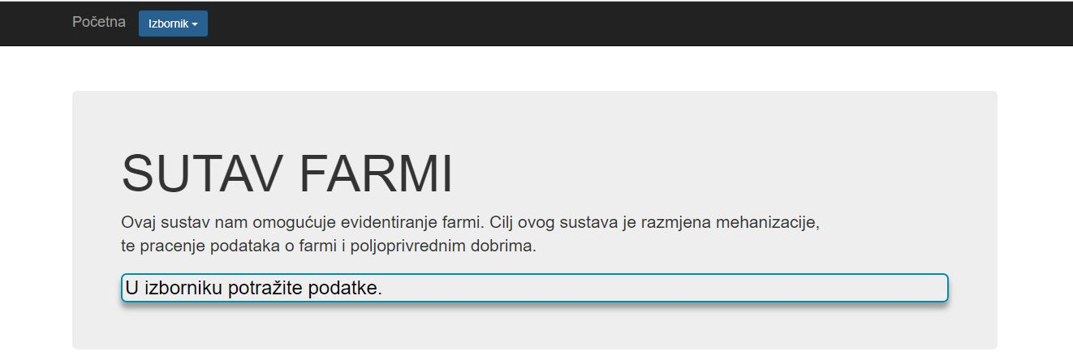

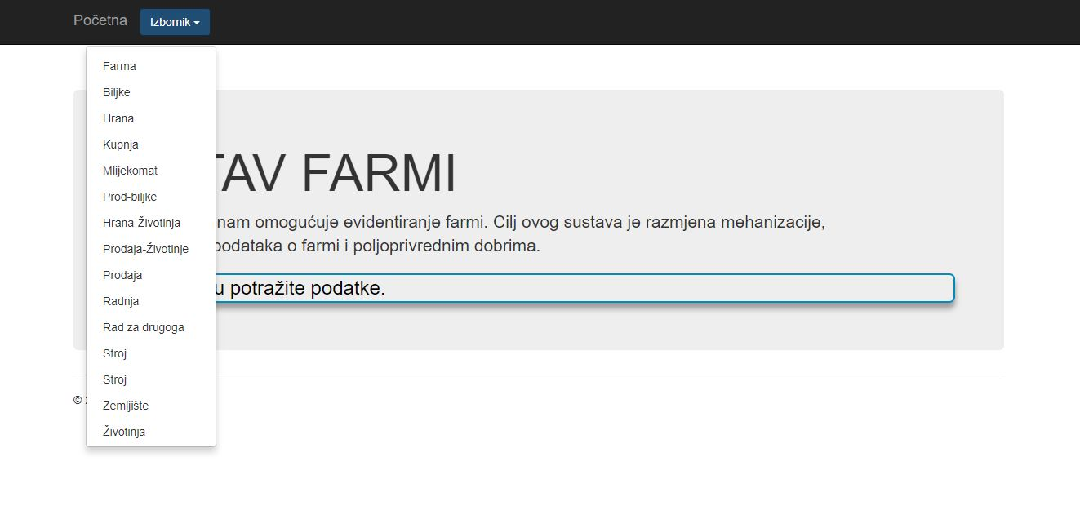

**Farma**

U ovom dijelu opisat ćemo način pregledavanja podataka o farmi kao i dodavanje, spremanje i brisanje podataka o farmi.

Klikom na tablicu Farma izbacit će nam se svi raspoloživi podatci o farmama.

**Popis farmi**

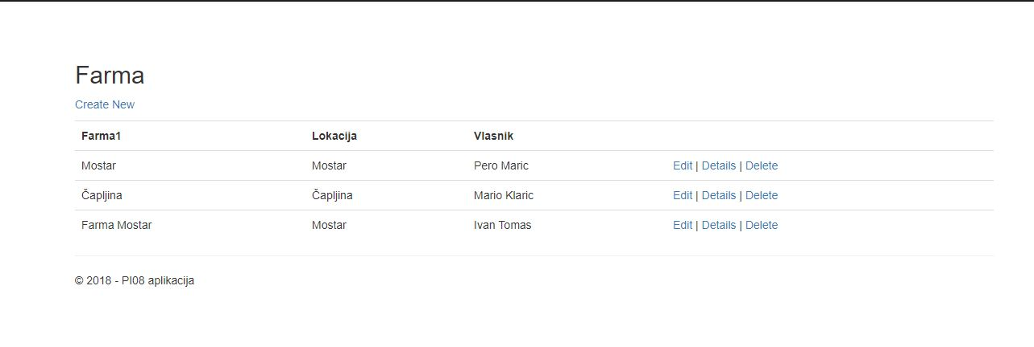

Klikom na stavku „Edit“ možemo promjeniti i spremiti drugačije podatke o farmi.

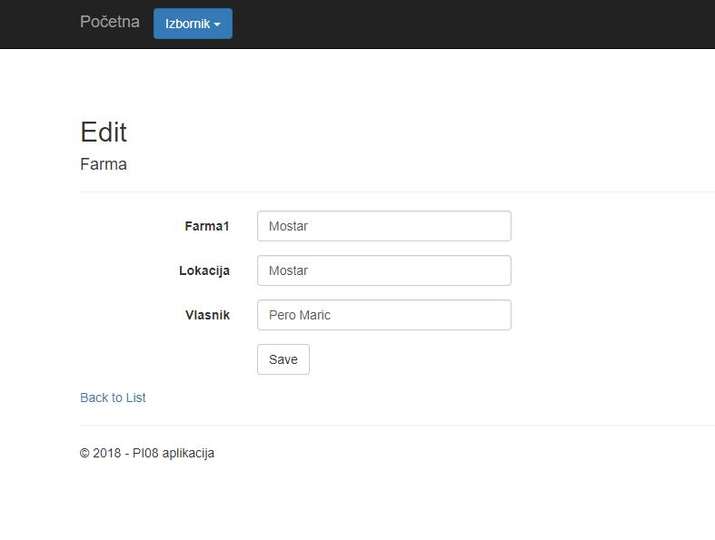

Klikom na „Details“ možemo saznati opširnije detalje o farmama (ime farme, lokacija, kapital, vlasnik farme..)

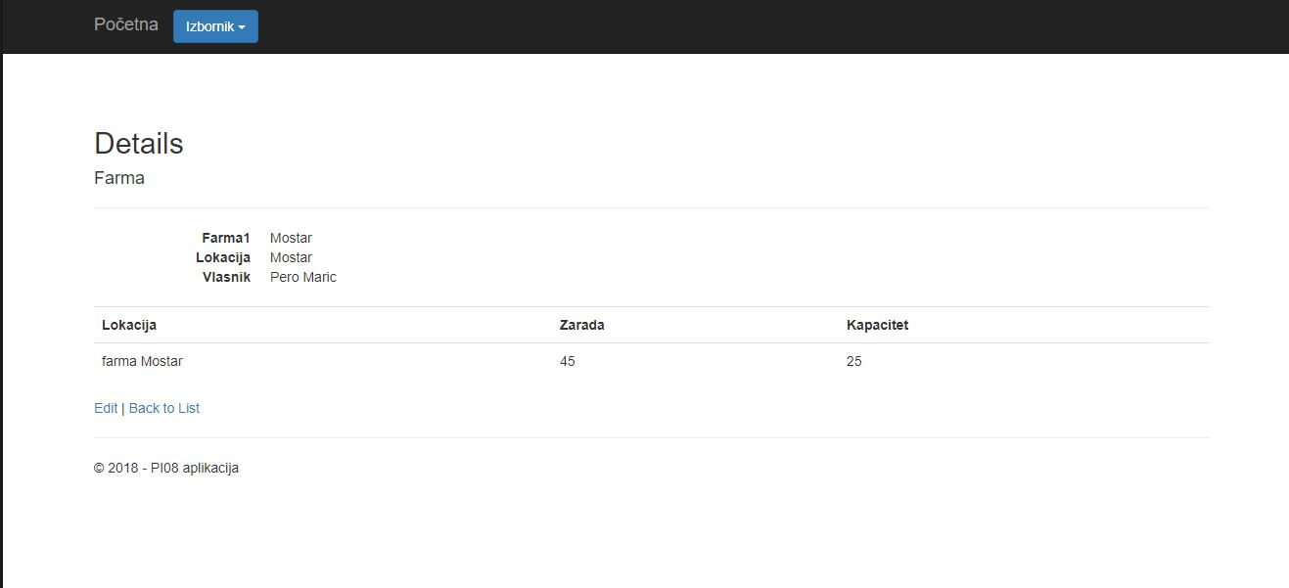

Klikom na opciju „Delete“ omogućeno nam je brisanje podataka o određenoj (izabranoj) farmi.

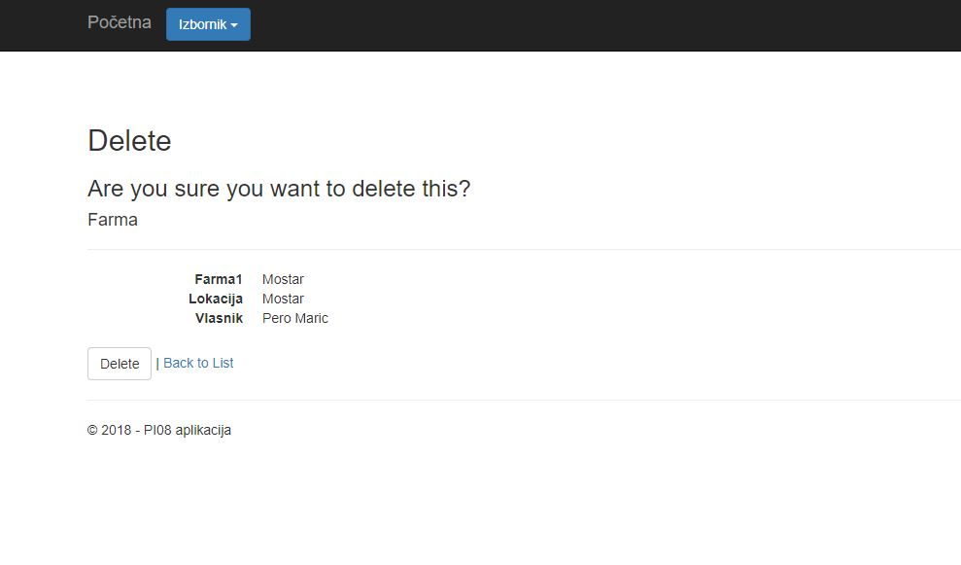

Na početnom izborniku Farmi klikom na opciju „Create“ možemo unijeti nove podatke o novonastalim farmama.

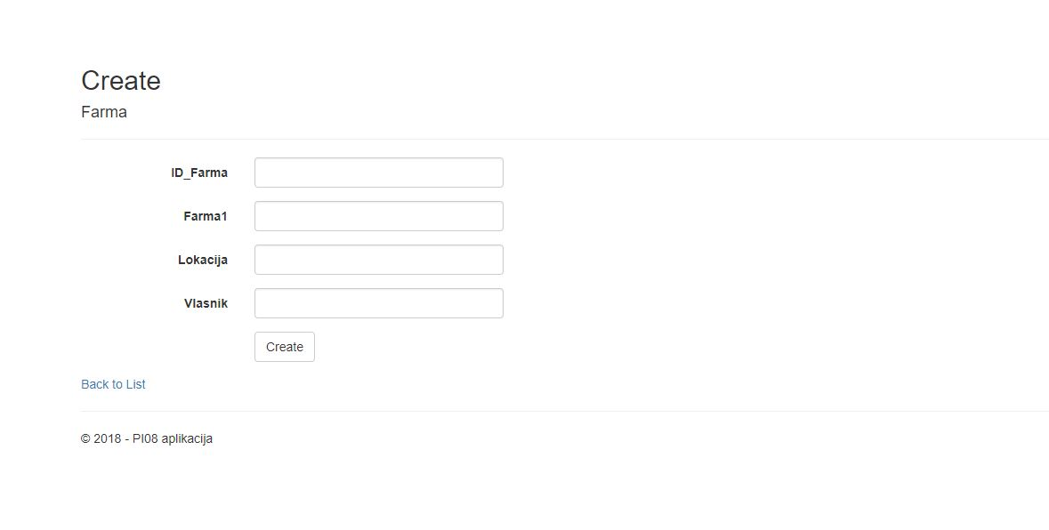

**Strojevi**

U ovom dijelu opisat ćemo način pregledavanja podataka o strojevima kao i dodavanje, spremanje i brisanje podataka o strojevima.

**Popis strojeva**

Klikom na tablicu stroj izbacit će nam se svi raspoloživi podatci o strojevima.

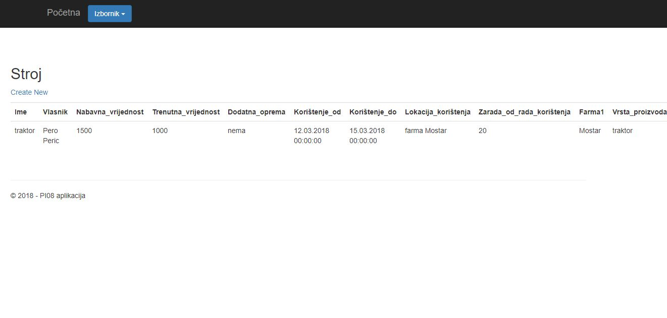

Klikom na stavku „Edit“ možemo promjeniti i spremiti drugačije podatke o strojevima.

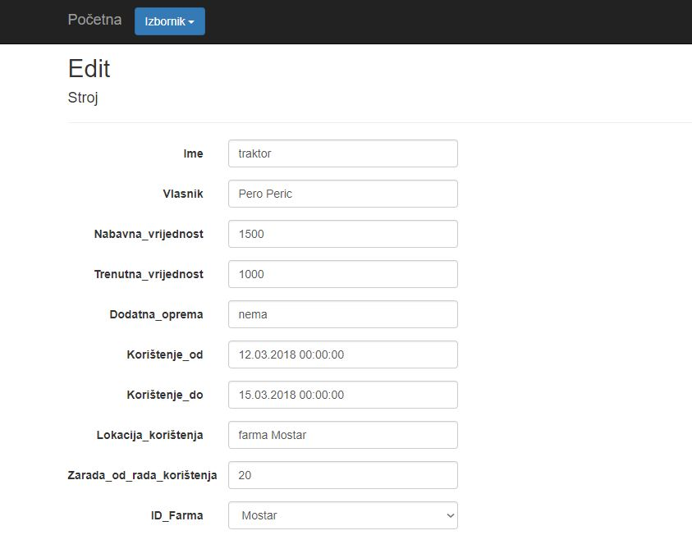

Klikom na „Details“ možemo saznati opširnije detalje o pojedinim strojevima(vlasnik, nabavna vrijednost, trenutna vrijednost..)

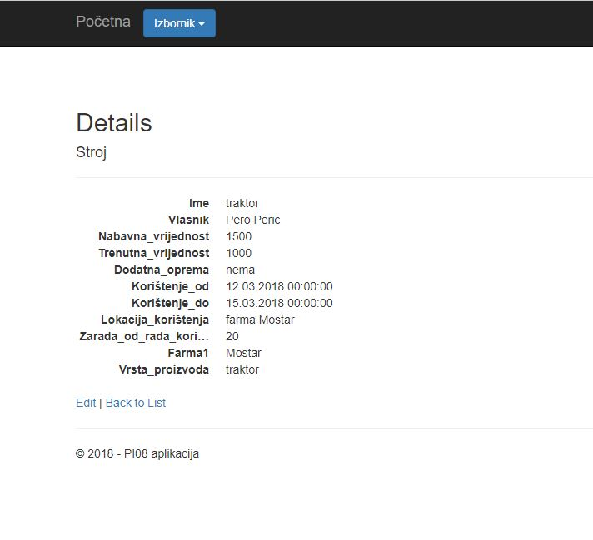

Klikom na opciju „Delete“ omogućeno nam je brisanje podataka o određenim strojevima.

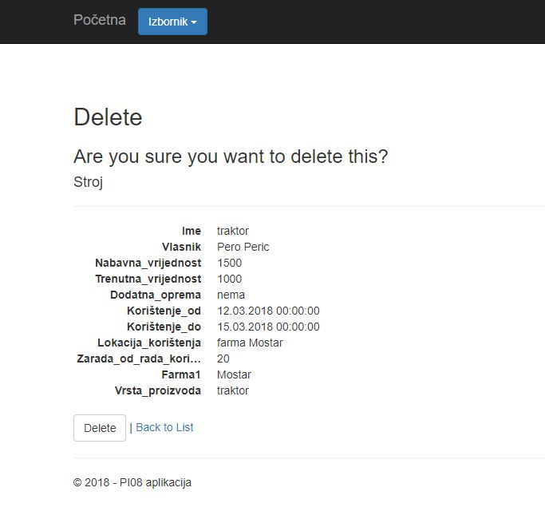

Na početnom izborniku Stroj klikom na opciju „Create“ možemo unijeti nove podatke o određenim strojevima.

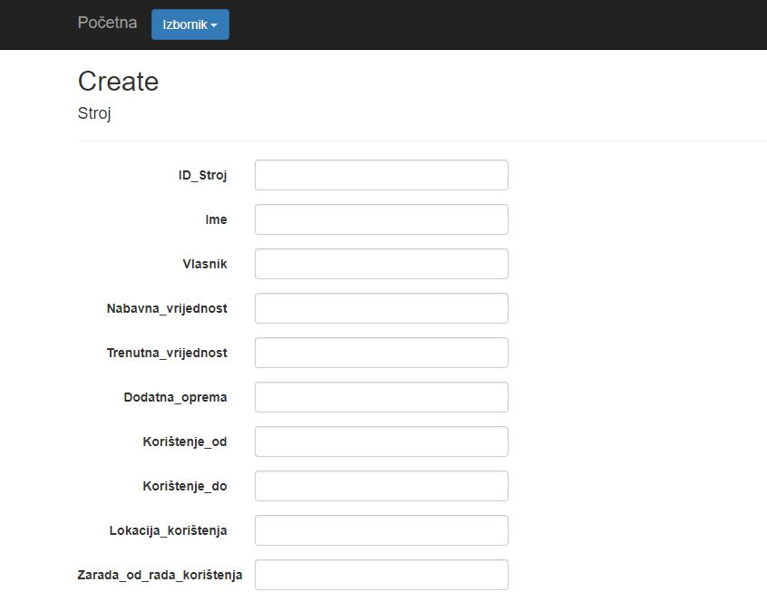

Napomena: Naredbe „Edit“, „Delete“, „Details“, „Create“ vrijede za svaku tablicu u našem padajućem izborniku

